启航小额收费系统操作说明

第一步， 通过以下网址：http://202.193.96.179/xesf/进入启航小额收费系统；
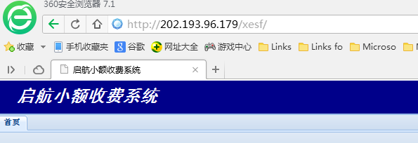
第二步，用鼠标单击“2015年重修”项目，会出现以下界面：

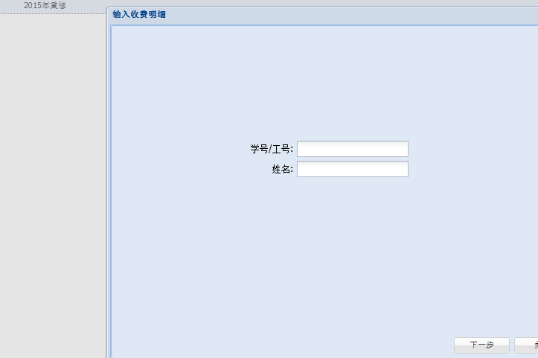

第三步，输入学生的学号和姓名，进入以下界面：
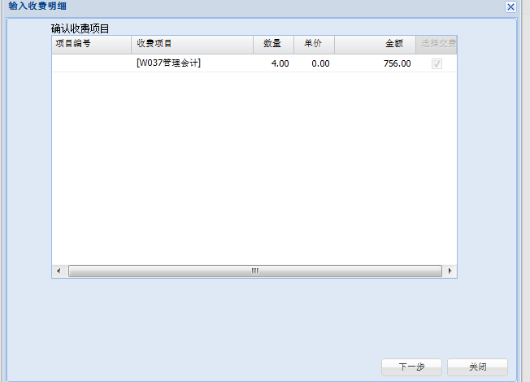

第四步，选择所要交费的课程，点击“下一步”，进入以下界面：
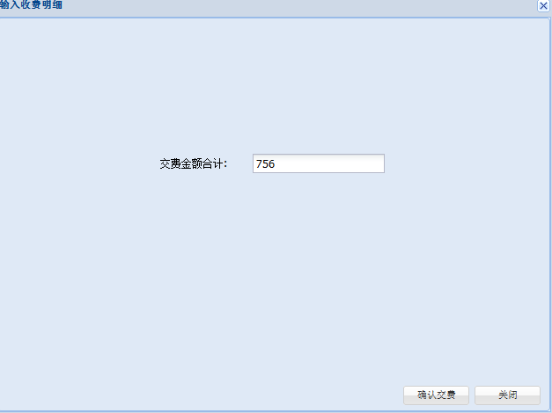
第五步，点击“确认交费”，进入以下界面：
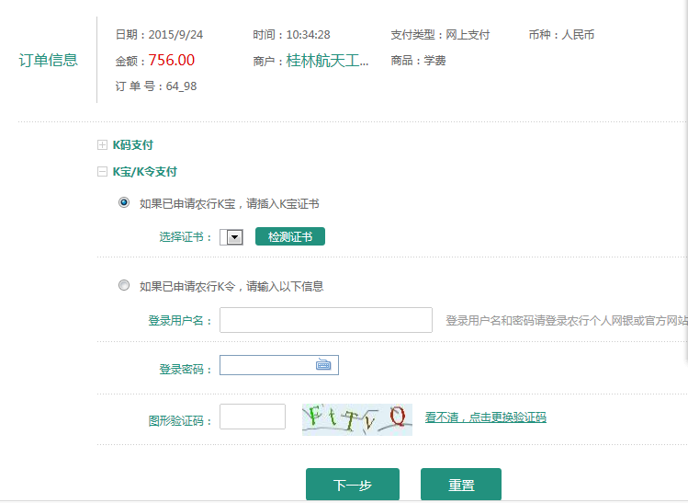
第六步，插入K宝，就可以支付。

